

DEPARTAMENTO DE CIENCIAS EXACTAS

FUNDAMENTOS DE CIRCUITOS ELÉCTRICOS

PRODUCTO UNIDAD 3

**INTEGRANTES:** Mauro Santos, Sebastián Manotoa, Estefanía Oñate.

**NRC:** 4867

**Fecha:** 29/03/2021

**EJERCICIOS PROPUESTOS**

Realizar los ejercicios con y sin respuesta correspondientes al capítulo 21.

**1. La salida de un generador de ca tiene un valor máximo de 250 V. ¿A qué ángulo el valor instantáneo es igual a 75 V?**

$$V_{ins}=V_{max}*sen θ$$

$$75V=250V*sen θ$$

$$θ={sen}^{-1}\left(\frac{75}{250}\right)=17.45°$$

**3. Un generador monofásico alimenta una carga compuesta por un resistor de 200 ohm y un capacitor con reactancia de 175ohm. El generador produce un voltaje de 100 V. Determine la magnitud de la corriente de carga.**

$$Carga total=175+200=375Ω$$

$$I_{RL}=\frac{100∠0° V}{375∠0° Ω }=0.267∠0° A$$

$$Potencia total suministrada$$

$$P=I_{RL}^{2}R_{L}={\left(0.267\right)}^{2}\left(375\right)=26.73 W$$

**7. Determine las corrientes de línea en la figura 21-36.**

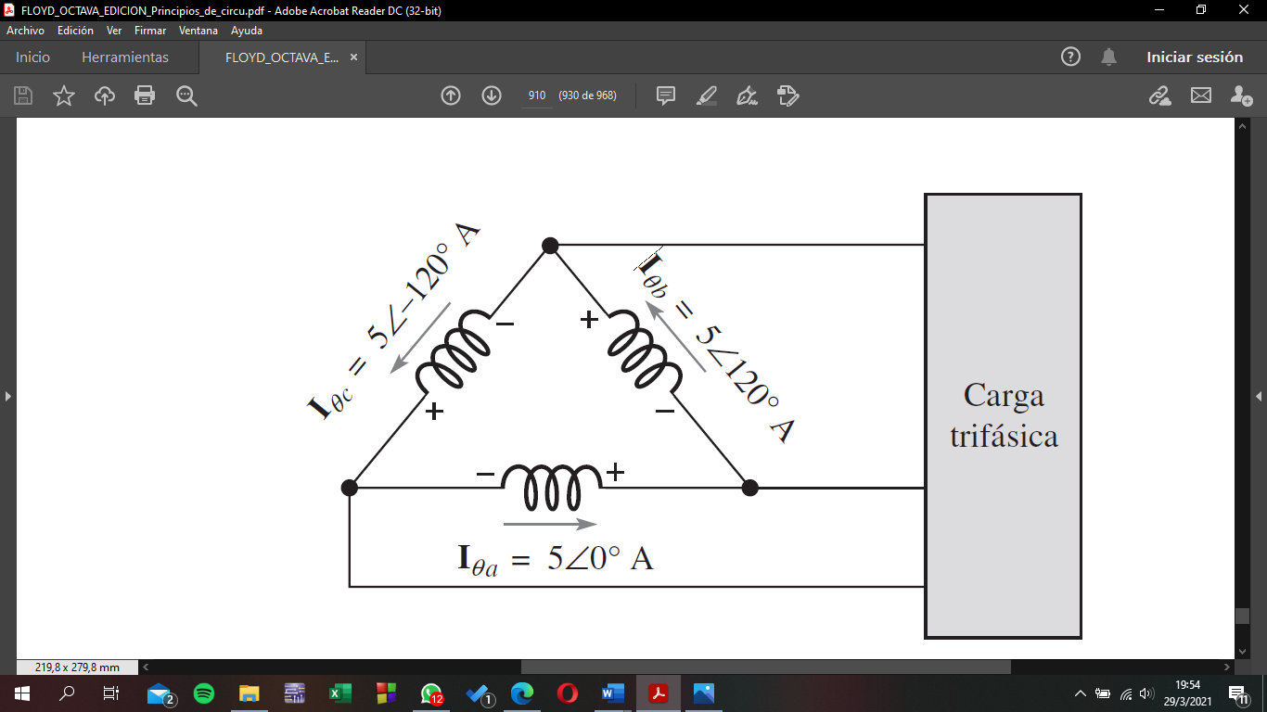

$$Hay un ángulo de fase de 30° entre cada corriente de línea y la corriente de fase más cercana.$$

$$I_{La}=\sqrt{3}I_{θa} ∠(0-30°)=8.66 ∠-30°$$

$$I_{Lb}=\sqrt{3}I_{θb} ∠ (120°-30°)=8.66 ∠ 90°$$

$$I_{Lc}=\sqrt{3}I_{θc} ∠ (-120-30°)=8.66 ∠-150°$$

**9. Determine las siguientes cantidades para el sistema Y-Y de la figura:**

(a) Las corrientes de carga(b) Las corrientes de línea (c) Las corrientes de fase (d) Las corrientes neutras (e) Los voltajes de carga

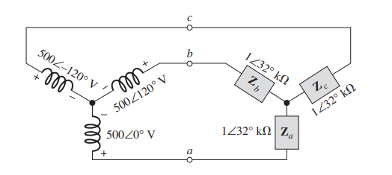

1. Este sistema tiene una carga balanceada

$$Z_{a}=Z_{b}=Z_{c}=1∠32° kΩ$$

$$I_{Za}=\frac{V_{aθ}}{Z_{a}}=\frac{500∠0° V}{1∠32°}=500∠-32° A$$

$$I_{Zb}=\frac{V_{bθ}}{Z_{b}}=\frac{500∠120° V}{1∠32°}=500∠88° A$$

$$I_{Za}=\frac{V_{cθ}}{Z_{c}}=\frac{500∠-120° V}{1∠32°}=500∠-152° A$$

**b)**

$$I_{L1}= 500∠-32° A$$

$$I_{L2}= 500∠88° A$$

$$I_{L3}= 500∠-152° A$$

**c)**

$$I_{θ1}= 500∠-32° A$$

$$I_{θ2}= 500∠88° A$$

$$I_{θ3}= 500∠-152° A$$

**d)**

$$I_{neutro}=I_{Za}+I_{Zb}+I_{Za}$$

$$I_{neutro}=\left(424.024-j264.959\right)+\left(17.449+j499.695\right)+\left(-441.473-j234.735\right)$$

$$I_{neutro}=0$$

Si las impedancias de carga no fueran iguales (carga desbalanceada), la corriente neutra tendría un valor distinto de cero

**e)**

Los voltajes de carga son iguales a los voltajes de fase de fuente correspondiente

$$V_{za}=500∠0° V$$

$$V_{zb}=500∠120° V$$

$$V_{zc}=500∠-120° V$$

**13. Determine los voltajes de línea y las corrientes de carga para el sistema de la figura 21-41.**

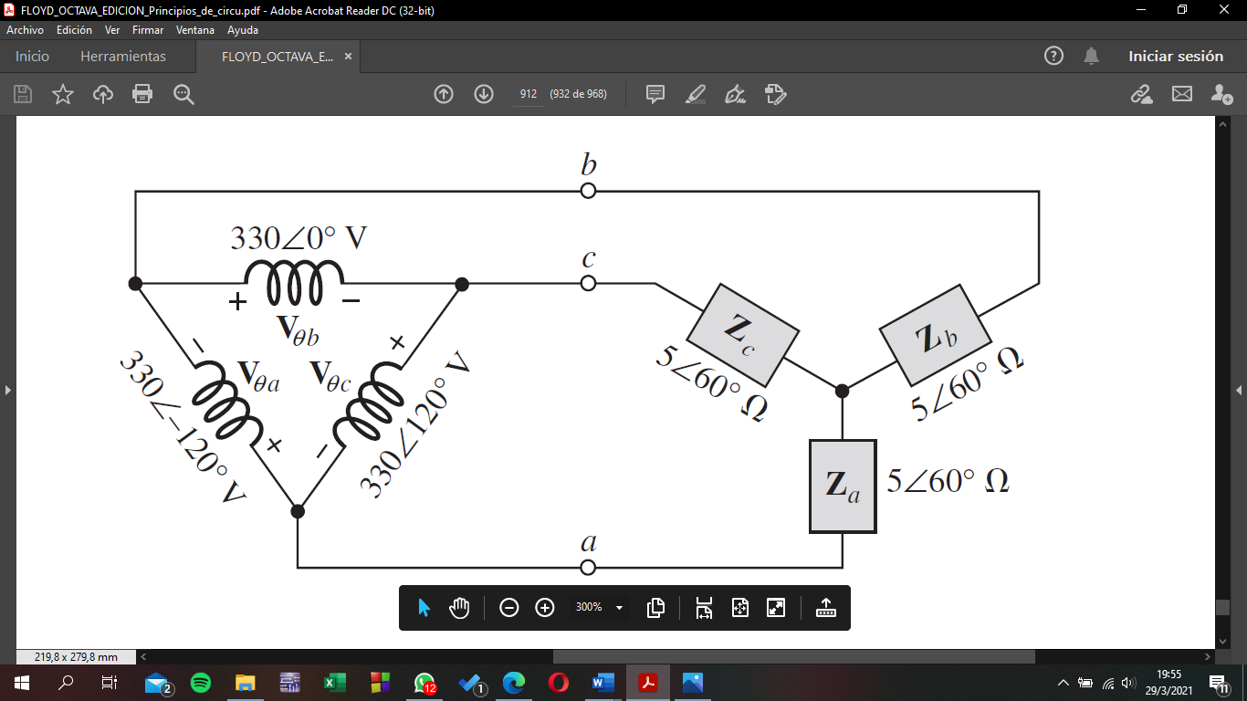

$$V_{L}=V_{θ}=\sqrt{3}V_{Z}$$

$$V_{Z}=\frac{V_{θ}}{\sqrt{3}}=\frac{330}{\sqrt{3}}=190.52 V$$

$$Los voltajes de línea son:$$

$$V_{θa}=330 ∠-120° V$$

$$V_{θc}=330 ∠ 120° V$$

$$V_{θb}=330 ∠ 0° V$$

$$Las corrientes de carga son:$$

$$I_{Z}=\frac{V_{z}}{Z}=\frac{190.52 V}{5}=38.10 A$$

$$Por lo tanto:$$

$$I_{Za}=38.10 ∠ \left(-120°-30°\right)=38.10 ∠-150°A$$

$$I_{Zb}=38.10 ∠ \left(0°-30°\right)=38.10 ∠-30°A$$

$$I_{Zc}=38.10 ∠ \left(120°-30°\right)=38.10 ∠ 90°A$$

**15. Determine la potencia suministrada a la carga en las figuras 21-37 a 21-41.**

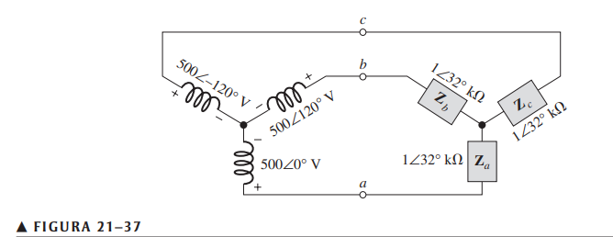

Magnitud de la carga

$$I_{Z}=\frac{V_{Z}}{Z}=\frac{500 V}{1 kΩ}=0.5 A$$

$$y=\sqrt{3} I_{z}= \sqrt{3} \left(0.5\right)=0.866 A$$

El factor de potencia

$$cosθ=cos32=0.848$$

Potencia total suministrada a la carga

$$P_{total}=\sqrt{3} V_{L}I_{L}cosθ=\sqrt{3} \left(500\right)\left(0.866\right)\left(0.848\right)=0.636 kW$$

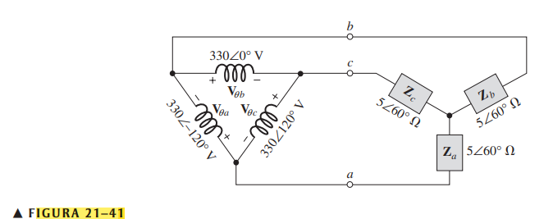

Magnitud de la carga

$$I_{Z}=\frac{V_{Z}}{Z}=\frac{330 V}{ 5Ω}=66 A$$

$$y=\sqrt{3} I_{z}= \sqrt{3} \left(66\right)=114.31 A$$

El factor de potencia

$$cosθ=cos60=0.5$$

Potencia total suministrada a la carga

$$P_{total}=\sqrt{3} V_{L}I_{L}cosθ=\sqrt{3} \left(330\right)\left(114.31\right)\left(0.5\right)=33.668 kW$$